Language - trang 58 Review 2 SGK Tiếng Anh 10 mới
Tổng hợp các bài tập phần Language trang 58 Review 2 SGK Tiếng Anh 10 mới.
Vocabulary
1. Complete the sentences using the endings: -ing, -ed, -ful, or -less of the words in brackets.
Hoàn thành các câu bằng cách sử dụng phần đuôi -ing, -ed, -ful hoặc -less rda từ trong ngoặc đơn.
- Kate is______ because her job is________ . (bore)
- Jane is_____ in volunteer work. She finds it _____ . (interest)
- Those children look miserable! They're and . (parent, home)
- These clothes are________ to the street children in my town, (use)
- Mark is_______ with the volunteer work in this charity organisation. He is not very _______ about getting a paid job next time, (disappoint, hope)
KEY
1. bored - boring
Kate chán công việc bởi vì công việc của cô ấy nhàm chán.
2. interested — interesting
Jane rất thích làm tình nguyện. Cô tìm thấy ở nó sự thú vị.
3. parentless - homeless
Những đứa trẻ đó rất đáng thương. Chúng mồ côi và không có nhà.
4. useful
Những bộ quần áo này rất hữu ích đối với trẻ em đường phố ở thị trấn của tôi.
5. disappointed — hopeful
Mark thất vọng về công việc tình nguyện ở tổ chức từ thiện. Anh ấy đã không hy vọng để tìm được một công việc được trả công vào thời gian tới.
2. Complete the following sentences with suitable words or phrases from the box.
Hoàn thành các câu bên dưới với từ hoặc cụm từ thích hợp trong khung.
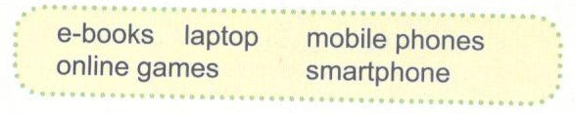
1. A ____________ is used for making a phone call, getting access to the Internet, or listening to music.
2. It is convenient for you to read ____________ when you travel.
3. Today young people are very much interested in playing ____________.
4. Can I borrow your ____________ for a while? My desktop doesn't work.
5. Students are not allowed to ____________ in classes.
KEY
1. smartphone
Điện thoại thông minh được sử dụng để thực hiện cuộc gọi, truy cập mạng Internet, hoặc nghe nhạc.
2. e-books
Khi đi du lịch, đọc sách điộn tử là thuận tiện cho bạn.
3. online gamos
Ngày nay, giới trẻ rất thích chơi game trực tuyến.
4. laptop
Bạn có thể cho tòi mượn máy tính xách tay của bạn một lát được không? Máy tính để bàn của tôi không hoạt động.
5. mobile phones
Học sinh không được sử dụng điện thoại di động trong lớp.
Pronunciation
3. Group the words or phrases according to their stress patterns and read them aloud. The first ones have been done as examples.
Nhóm các từ hoặc cụm từ lại theo mẫu dấu nhấn của chúng và đọc to. Từ đầu tiên là ví dụ.
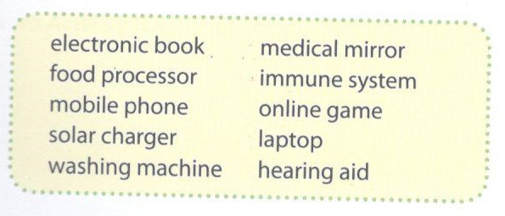
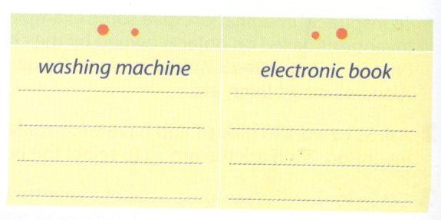
KEY
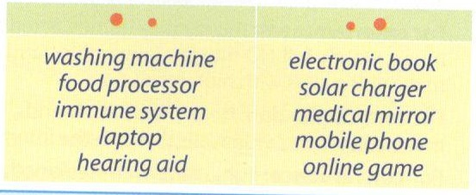

Grammar
4. Complete the sentences using the correct form of each verb, the past simple or the past continuous, with ‘when’ or ‘while’.
Hoàn thành các câu bằng cách sử dụng thì đúng của mỗi động từ, quá khứ đơn hoặc quá khứ tiếp diễn với “when” hoặc “while”.
1. When I _________ (arrive) home, my brother _________ (talk) to someone in the living room.

2. Linda _________ (make) lunch when the phone _________ (ring).

3. While we _________ (play) football on the beach, it suddenly _________ (begin) to rain.

4. When I _________(see) the newcomer, he _________ (stand) outside the classroom.

5. Someone _________ (steal) her purse while she _________ (get on) the bus.
KEY

1. arrived — was talking
Khi tôi về đến nhà, anh trai tôi đang nói chuyện với ai đó trong phòng khách.
2. was making - rang
Linda đang nấu bữa trưa thì điện thoại reo.
3. were playing - began
Trong khi chúng tôi đang chơi bóng ở bãi biển thì trời bất ngờ đổ mưa.
4. saw - was standing
Khi tôi nhìn thấy người mới đến, anh ta đang đứng bên ngoài lớp học.
5. stole - was getting on
Ai đó đã đánh cắp ví của cô ấy khi cô ấy trên xe buýt.
5. Put the verb into the correct form, the present perfect, the simple past, or the past continuous.
Điền động từ đúng: thì hiện tại hoàn thành, thì quá khứ đơn hoặc quá khứ tiếp diễn.
Peter: (1) __________ (you/visit) the Sydney Opera House?
Mary: Yes. It's very beautiful!
Peter: When (2) __________ (you/see) it?
Mary: Last year. (3) I __________ (see) it while (4) I __________ (spend) my summer holiday in Sydney.
Peter: What about the Great Barrier Reef in Queensland?
Mary: No. I (5) __________ (never/be) there I'll go to see it some day.
KEY
(1) have you visited
(2) did you see
(3) saw
(4) was spending
(5) have never been
Peter: Bạn đã đến thăm nhà hát Opera Sydney bao giờ chưa?
Mary: Rồi. Nó đẹp lắm.
Peter: Bạn thấy nó khi nào?
Mary: Năm ngoái. Tôi nhìn thấy nó khi tôi đang nghỉ hè ở Sydney.
Peter: Còn rặng san hô khổng lồ ở Queensland thì sao?
Mary: Chưa. Tôi chưa bao giờ đến đó. Tôi sẽ đi đến đó vào một ngày nào đó.
6. Complete the following sentences using the correct form of the verb (V-ing or to-infinitive).
Hoàn thành các câu bên dưới bằng cách sử dụng hình thức đúng của dộng từ (V-ing hoặc nguyên mẫu có “to”).
1. This room is only for __________ (conduct) experiments.
2. You can use a smartphone __________ (surf) the Net.
3. This ink is used for __________ (print) books and newspapers.
4. I went out __________ (buy) some batteries for my alarm clock.
5. Hurry up! Why don't you use the microwave oven __________ (defrost) the chicken before cooking?
KEY
1. conducting
Căn phòng này chỉ dùng để tiến hành các thí nghiệm.
2. to surf
Bạn có thể sử dụng điện thoại thông minh để lướt Net.
3. printing Mực này dùng để in sách và báo.
4. to buy
Tôi ra ngoài để mua pin cho đồng hồ báo thức.
5. to defrost
Nhanh lên! Tại sao bạn không dùng lò vi sóng để rã đông gà trước khi nấu?
When I (arrive) home, my brother
(talk) to someone in the living room.
2. Linda (make) lunch when the phone
(ring).
3. While we ... (play) football on the
beach, it suddenly (begin) to rain.
4. When I (see) the newcomer, he
(stand) outside the classroom.
5. Someone (steal) her purse while she
(get on) the bus.
Skills - trang 59 Review 2 SGK Tiếng Anh 10 mới
Tổng hợp các bài tập phần Skills trang 59 Review 2 SGK Tiếng Anh 10 mới.
Reading
1 a. Read the text.
Đọc đoạn văn.
Up in the sky
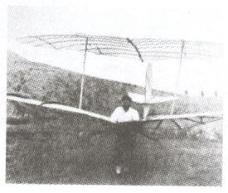
Aviation is the flying or operating of an aircraft. People who fly aircrafts are called aviators. Over the years there have been many talented aviators. Percy Pilcher, an English engineer and aviation pioneer, was one of them.
In the 1890s, Pilcher built and flew a glider, a light aircraft that flies without an engine, called the Hawk. However, his dream was to achieve powered flight. He wanted to soar like the birds flying fast and high in the air! He built another soaring machine, this time, with an engine.
In 1899, he was ready to make his first test flight with his powered soaring machine. Unfortunately, the engine broke. Not wanting to disappoint the audience, he decided to fly the Hawk instead. Sadly, he crashed and died.
In 1903, two American brothers, called the Wright brothers, achieved the first powered flight. One hundred years later, in 2003, at the time of the centenary of powered flight, a replica of Pilcher's plane was built and flown. This exact copy of Pilcher's plane achieved a controlled flight of one minute and 26 seconds, longer than the Wright brothers'first flight of 59 seconds.
Trên bầu trời
Hàng không là bay hoặc điều hành một chiếc máy bay. Những người lái máy bay gọi là ÄU công. Đã có nhiều phi công tài giỏi qua nhiều năm. Percy Pilcher, một kĩ sư người Anh T2 hoa tiêu, là một trong số đó.
Vào năm 1890, Pilcher chế tạo và lái một chiếc tàu lượn, một loại máy bay không cần Sõng cơ, gọi là Hawk. Tuy nhiên, giấc mơ của ông là đạt được một chuyên bay có động cơ. Jag muốn bay vút lên những chú chim bay nhanh và cao trên bầu trời. Ông xây dựng một : - máy bay vút khác vào thời gian này với 1 động cơ.
Năm 1899, ông thử nghiệm chuyến bay đầu tiên với cỗ máy bay vút mạnh mẽ của mình. Kliông may động cơ bị hỏng. Không muốn phụ lòng khán giả, ông quyết định bay chiếc Hawk thay thế. Đáng buồn thay, ông đã bị rơi tàu lượn và qua đời.
Năm 1903, 2 anh em người MỸ, gọi là 2 anh em nhà Wright đạt được chuyến bay có động :ơ đầu tiên. Một trăm năm sau đó, vào năm 2003, vào thời điểm kỉ niệm 100 năm chuyến bay có động cơ đầu tiên, một bản sao của máy bay Pilcher được chế tạo và cho bay. Bản ?ao chính xác của Pilcher này kiểm soát được hành trình bay trong vòng 1 phút 26 giây, lảu hơn chuyến bay đầu tiên của anh em nhà Wright 59 giây.
b. Find the definitions of the words below in the text and write them next to the words.
Tìm định nghĩa của các từ bên dưới trong đoạn văn và viết bên cạnh các từ đó.
- aviator ____________________________________
- glider _____________________________________
- soaring ____________________________________
- centenary __________________________________
- replica ____________________________________
KEY
aviator: a person who flies an aircraft (người lái máy bay)
glider: a light aircraft that fliess without engine (loại máy bay bay không cần động cơ)
soaring: flying fast and high in the air (bay cao và nhanh trôn bầu trời)
centenary: the 100th aniversary of an event (lễ kĩ niệm 100 năm của một sự kiện)
replica: an exact copy of something (bản sao chính xác của một vật gì)
2. Read the text again and decide whether the following statements are true (T) or false (F).
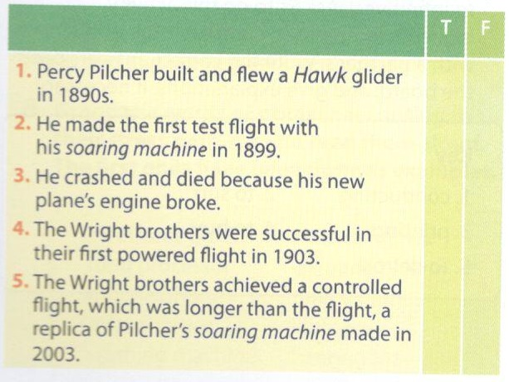
KEY
1. T
2. F
3. F
4. T
5. F
1. Percy Pilcher chế tạo và lái một chiếc tàu lượn vào những năm 1890. (T)
2. Ông thử nghiệm chuyến bay đầu tiên với cỗ máy bay cao vút của ông vào năm 1899. (F)
3. Ông đâm máy bay và mất bởi vì động cơ của chiếc máy bay mới bị vỡ. (F)
4. Anh em nhà Wright thành công trong chuyến bay có động cơ đầu tiên vào năm 1903. (T)
5. Anh em nhà Wright đạt được chuyến bay có điều khiển lâu hơn chuyến bay trên bản sao của Pilcher vào năm 2003. (F)
Speaking
3. Work in pairs. Put the following activities in order (1-5) from the most important to the least important for your community. Discuss why you have chosen this order.
Làm việc theo nhóm. Đặt các hoạt động từ 1 — 5 theo thứ tự từ quan trọng I nhất đến kém quan trọng nhất cho cộng đồng của em. Thảo luận tại sao em I chọn trật tự này.
_________ building one or two more school(s) for children
_________ setting up one new hospital
_________ upgrading the roads in your area
_________ providing vocational training for young people
_________ cleaning up the polluted enviroment
building one or two more school(s) for children (xây thêm 1 hoặc 2 trường cho trẻ em)
setting up one new hospital (xây dựng một bệnh viện mới)
upgrading the roads in your area (nâng cấp đường xá trong vùng)
providing vocational training for young people (đào tạo nghề cho giới trẻ)
cleaning up the polluted environment (làm sạch môi trường ô nhiễm)
4. Work in groups. Try to create an outline for one of the activities in 3. Think about the Wh-Questions: Who? What? When? Where? Why? How? Present your outline to the class.
Làm việc theo nhóm, cố gắng tạo một dàn bài cho một hoạt động ở mục 3. Sử đụng câu hỏi có từ để hỏi WH: Ai? Cái gì? Khi nào? ở đâu? Tại sao? Như thế nào? Trình bày dàn bài của em trước lớp.
Listening
5. Listen to the recording about the volunteer work for children in Viet Nam and choose the correct answer A, B, or C.
Nghe đoạn băng về công việc tình nguyện cho trẻ em ở Việt Nam và chọn câu trả lời đúng A, B hoặc C.
1. There are some kinds of volunteers who work for ________ in Viet Nam.
A. disadvantaged children
B. poor people
C. old people
2. Many children are __________.
A. homeless
B. parentless
C. jobless
3. The role of the volunteer is to provide _________ for these children.
A. food and drink
B. accommodation
C. love, education, and life skills
4. Volunteers can help children by teaching them ____________.
A. Vietnamese, arts and crafts
B. music, sports, and other life skills
C. both A and B
5. Volunteers with the proper qualifications can support children
A. without being educated
B. with mental and physical disabilities
C. coming from poor families
KEY
1. A
Có vài dạng tình nguyện viên làm việc vì trẻ em bất hạnh ở Việt Nam.
2. B
Rất nhiều trẻ em mồ côi.
3. C
Vai trò của tình nguyện viên là mang lại tình yêu, giáo dục và kĩ năng sống cho các em đó.
4. C
Tình nguyện viên có thể giúp các em bằng cách dạy các em tiếng Việt, vẽ, thủ công, nhạc, thể thao và các kĩ năng sống khác.
5. B
Tình nguyện viên có năng lực giỏi có thể giúp các em thiểu năng về tinh thần và thể chất.
AUDIO SCRIPT
Today, there are some kinds of volunteers who work for disadvantaged children in Viet Nam. They work in institutions like orphanages, disability centres, villages, and shelters for street children. Many children are parentless or their families are unable to care for them. The role of volunteers is to provide love, education, and life skills for these children. They can help with caring for children, teaching Vietnamese, arts, crafts, music, sports, and life skills where possible. They are required to have specialized training in physiotherapy, nursing, or other professions when working with children with mental and physical disabilites.
Writing
6. Write about the benefits of a handheld device like the one in the photo below. Use the following prompts or your own ideas.
Viết về lợi ích của các thiết bị cầm tay giống như vật trong tranh bên dưới. Sử dụng các gợi ý sau hoặc ý kiến của bản thân.
1. For information: surf the Net anywhere, anytime using wi-fi or 3G technology
2. For entertainment: mainly play games, listen to music, watch full-HD movies, take photos and make video clips with high resolution.
3. For communication: have chats with friends, make voice calls/ videocalls through the Internet
4. For convenience: light, thin, well-designed, easy to transfer data to a computer
SUGGESTED ANSWER
Nowadays, most people have tablet computer with them. We can use it to listen to music, surf the Web, play games... What are their benefits?
First, you can use it to make voice calls, chat with friends.
Secondly, it also has functions as a game machine or a media player. It means that you can play games or listen to music on it.
Finally, you can use it to surf the Web and use maps to look for places. It’s really useful when you need information right now or when you are lost.
Ngày nay, hầu hết mọi người đều có máy tính bảng bên mình. Chúng ta có thể sử dụng nó để nghe nhạc, lướt Web, chơi game... Các lợi ích của chúng là gì?
Đầu tiên, bạn có thể sử dụng nó để gọi, tán ngẫu với bạn bè.
Thứ 2, nó cũng mang các chức năng của một máy chơi game hoặc một máy nghe nhạc.
Điều này có nghĩa là bạn có thể chơi game hoặc nghe nhạc trên dó.
Cuối cùng, bạn có thể sử dụng nó dể lướt Web và sử dụng bản đồ để tìm kiếm địa điểm.
Điều này thật sự hữu ích khi bạn cần thông tin ngay lúc đó hoặc khi bạn bị lạc đường.

